**Памятка по выгрузке данных по площадкам из ФГИС Меркурий**

Для выгрузки данных по площадкам необходимо ввести пароль в форме аутентификации (не важно заходить под Администратором или Пользователем) (см. Рис. 1):

**Рис.1**

Откроется окно выбора предприятия (см.Рис. 2):

**Рис. 2**

Далее необходимо нажать на «Обслуживаемое предприятие» (см. Рис. 3):

**Рис. 3**

В появившемся окне найти ГУИД (GUID, Глобальный идентификатор предприятия) (см. Рис.4). Также в данном окне можно получить информацию о номере предприятия в Меркурии (RUXXXXXX), номере предприятия в Цербере (RUXX: XXXXXX), точное наименование и адрес регистрации.

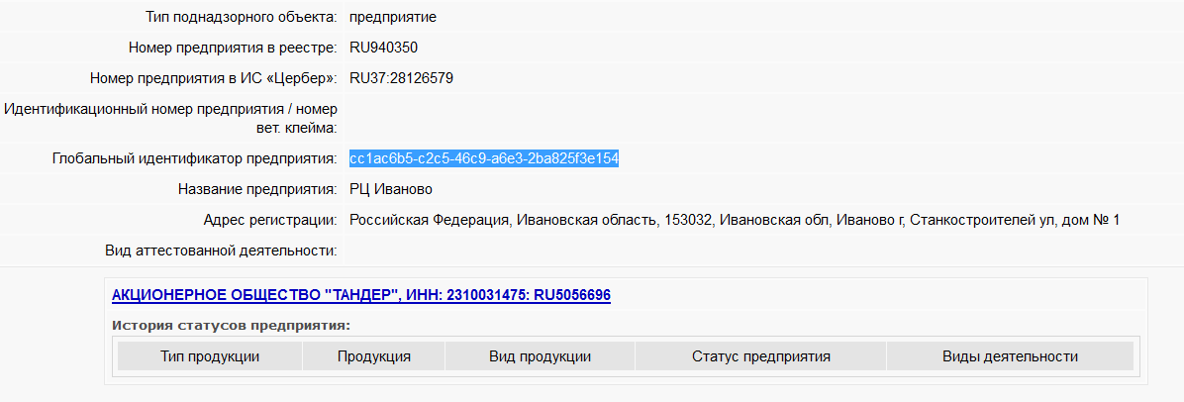**Рис. 4**